Осваиваем слинг
Хотим обратить ваше внимание, что один и тот же слинг подходит и для новорожденного, и для двухлетнего ребенка. Размер слинга зависит исключительно от размеров родителей.
В отличие от большинства кенгурушек, в слинге можно носить малыша с первых дней его жизни. Есть горизонтальные и вертикальные положения, в них малыш будет чувствовать себя уютно, а нагрузка будет равномерно распределяться по всей спинке.
Знакомство со слингом начните с прочтения инструкции. Если вы осваиваете слинг самостоятельно, стоит потренировать некоторые положения с куклой или мягкой игрушкой.
Для осваивания слинга выберите момент, когда малыш спокоен, его ничто не тревожит. Усадите ребенка в слинг в том положении, в котором он предпочитает находиться у вас на руках. Если малыш до двух месяцев — это положения «полувертикально», детками постарше подойдут и другие положения.
Несколько первых раз помещайте ребенка в слинг сидя на стуле — вы не будете бояться, что ребенок выпадет из слинга, а значит вы и ваш малыш будете спокойны. Или покачивайтесь и ходите по комнате.
Однако главным показателем того, что малыш находится у вас в слинге правильно, является то, что и вам, и вашему ребенку удобно. Малыш не должен съезжать из слинга, головка не должна выпадать, а лямки — давить вам на плечо. Для более успешной адаптации к слингу давайте ребенку грудь — это успокоит его, и он будет ассоциировать слинг с маминой лаской и теплом.
Обычно для осваивания слинга требуется 2-3 дня, но некоторым деткам сложнее привыкнуть к слингу. Им понадобиться чуть больше времени, а их родителям чуть больше терпения.
В таких случаях рекомендуем:
Вначале держите ребенка на руках, а слинг надевайте поверх, не отпуская рук.
Слинг затягивайте постепенно, переносите часть веса ребенка на слинг, руками придерживая малыша.
Каждый раз укладывая ребенка в слинг, предлагайте ему грудь — это будет действовать успокаивающе.
Через некоторое время попробуйте придерживать ребенка руками снаружи.
Когда малыш совсем привыкнет к слингу, отпускайте руки, теперь ребенок принимает свой уютный домик на маме.
В данном случае время привыкания может занять около недели.
При длительном ношении, если нлсите на боку) меняйте плечо, на котором вы носите ребенка,— так вы будете меньше уставать, и для правильного развития ребенка это тоже полезно.
Слинг в прохладное время
В прохладное время лучше всего надевать слинг поверх куртки или плаща. Одевайте ребенка также, как вы бы одевали его если бы шли гулять с коляской. Слинг тонкий и почти не будет греть ребенка.
Если малыш уже сидит, то лучше надевайте комбинезон без ножек, так как в сидячих положениях с разведенными ножками малышу может давить пальчики. Если же размер слинга не позволяет надеть его на верхнюю одежду или одежда очень объемная (на улице холодно и вы надеваете шубу, вы можете сначала надеть слинг и посадить туда ребенка, а уже сверху надевать теплую одежду. В этом случае застегивайте чтоб у малыша был доступ воздуха.
На грудь можно надевать платок или шарф, он защитит вас от ветра и не будет препятствовать поступлению воздуха ребенку. Также существуют слингоманишки с двойным горлышком.В прохладное время можно пользоваться специальной слинго-одеждой или вставкой в куртку для беременных и для слингоношения, они имеют два горлышка или одно большое горло — для вас и для ребенка, так что ребенок будет весь под курткой, а головка будет выглядывать наружу, куртку можно носить и без малыша, отстегивая лишнюю часть, когда не нужно.
Надевая слинг под верхнюю одежду вы сможете кормить ребенка грудью, чтобы это делать удобнее можно пользоваться специальной одеждой для кормления, которая не будет вас стеснять при грудном кормлении даже на улице.
Малыша одевайте как бы вы его одели под зимний комбинезон, так как вы будете греть малыша своим теплом.
Кому носить малыша
Наравне с мамой, в слинге важно и полезно носить ребенка и папе. Малыш, находясь у папы на руках, будет чувствовать папину защиту, ощущать его запах, слышать стук его сердца. Чувствуя это и запоминая, ребенок будет любить и доверять обоим родителям в равной степени.
Если у вас есть старшие дети, они могут захотеть носить своих кукол в слинге. Вы можете сделать игрушечный слинг самостоятельно из подручных материалов, или же купить детский слинг. Ваш повзрослевший малыш будет приобщаться к ношению деток и получит чудесный опыт.
Если вашему старшему сыну или дочке уже есть 10—12 лет, вы можете доверять им носить в слинге младшего (если крохе уже больше 5 месяцев). Будьте только внимательны и следите, чтоб ребенок сидел в слинге правильно.

Единая инструкция по слингоношению

Ребенок в слинге должен быть плотно прижат к маме, не болтаться.
В вертикальных положениях ножки ребенка должны располагаться симметрично.
Маме и ребенку в слинге должно быть удобно, слинг не должен давить ни ребенку, ни маме.
До двух - трех месяцев, то есть до тех пор, пока врожденный тонус заставляет малыша держать ножки поджатыми, используются полугоризонтальные положения а также возможны полувертикальные положения лицом к маме с поджатыми «по-турецки» ножками.
В полугоризонтальных положениях голова примерно на уровне маминой груди. Ножки могут свисать из слинга от коленок, а новорожденные обычно помещаются в слинг целиком.
В вертикальных и полувертикальных положениях голова ребенка должна хорошо фиксироваться краем слинга, а ножки должны располагаться внутри слинга. До трех месяцев не нужно насильно разводить ножки малыша широко. Достаточно добиться того, чтобы коленки были выше попы. А ступни могут соприкасаться друг с другом.
После трех месяцев — или раньше, если малыш уже готов: не протестует против широкого разведения ножек, хорошо дежит голову — ребенка можно носить вертикально в положении с ножками снаружи.
Ножки в этом случае разводятся «лягушкой» и фиксируются краем слинга под коленками, попа ребенка как бы «утопает» в кармашке из ткани слинга. В вертикальном положении ножки ребенка должны располагаться симметрично, коленки ребенка должны быть выше попы, а ступни должны «смотреть» в разные стороны.
Важно: Ребенка в слинге носят в тех же положениях, что и на руках

Основные правила
В «колыбельке» можно носить ребенка с рождения, однако «колыбелька» в май-слинге не предусматривает возможности кормления грудью, поэтому новорожденным больше подойдут другие виды слингов.
В вертикальных положениях с ножками «по-турецки» (на животе и даже на спине) возможно носить ребенка с рождения до трех месяцев.
В вертикальных положениях с ножками разведенными «лягушкой» (на животе, на бедре и на спине) можно носить ребенка с трех месяцев.
Май-слинг должен плотно прижимать ребенка к маме.
Лямки должны перекрещиваться у ребенка на спинке — то есть само перекрестие должно располагаться как можно выше, — а потом уходить под коленки. После года допустимо, чтобы перекрестие располагалось под попой ребенка.
Лямки май-слинга должны располагаться на плечах у мамы и не должны съезжать маме на шею.

Техника безопасности при ношении ребенка в слинге
Используя слинг, будьте внимательны при прохождении дверных проемов, остерегайтесь косяков и углов. Ваши габариты с малышом в слинге изменились, вы должны привыкнуть к ним, дабы избежать травм. Держите руку перед головой ребенка, пока не привыкли к новым габаритам.
Не наклоняйтесь вниз, когда ребенок находится в слинге, даже если вы поддерживаете малыша одной рукой. Если вам необходимо поднять что-то с пола, то лучше присядьте.
Помните, что дети интересуются всем вокруг и везде тянут ручки. Будьте бдительны — не находитесь вблизи потенциально опасных предметов с ребёнком в слинге.
Не используйте слинг как замену автомобильному или велосипедному сиденью!
Не ешьте горячую пищу и не пейте горячий чай с ребенком в слинге. Подождите, пока еда станет теплой.
Носите обувь без каблуков на нескользкой подошве. Гуляя по улице с ребенком в слинге, не торопитесь, выбирайте знакомую, ровную дорогу.

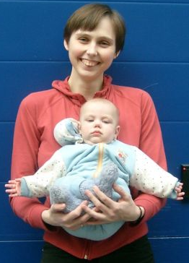
Положение ножек «по-турецки»
Это положение ребенка используется до трех месяцев для вертикальных позиций с поджатыми ножками. Ребенок при этом располагается лицом к маме. В этом положении также возможно ношение лицом от мамы (в более старшем возрасте), подробнее в статье «Слинг и положение "лицом к миру"».Необходимо отметить, что не стоит злоупотреблять вертикальным ношением ребенка в слинге до трех месяцев, для маленьких детей лучше использовать положение «Колыбелька».

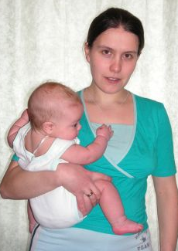
Положение ножек «лягушкой»
Это стандартное положение ребенка для вертикальных намоток всех видов слингов. Используется с трех месяцев для положений: На бедре, На животе и На спине. Ножки ребенка широко разведены и обхватывают маму, коленки располагаются выше попки. Важно, чтобы положение ножек было симметричным

«Колыбелька» - инструкция к май-слингу
В этом положении можно носить детей с рождения, однако оно не предусматривает возможности кормления грудью, поэтому на период новорожденности другие виды слингов могут быть удобнее.
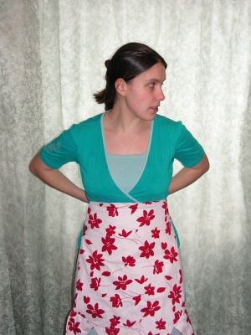 | 1.  Завязываем нижние лямки май-слинга за спиной.
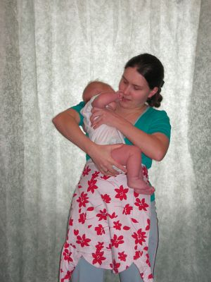 | 2.  Берем ребенка, устраиваем его горизонтально, так чтобы он лежал на боку, повернувшись к маме, нижняя ручка уходит маме подмышку.  На фотографии ребенку 3 месяца  Совсем маленьких детишек можно укладывать на спинку со спеленутыми на груди ручками.
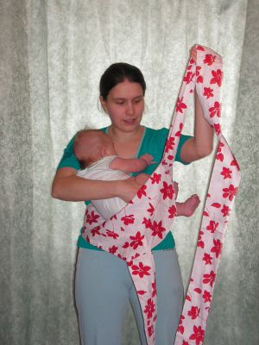 | 3.  Одной рукой держим ребенка, другой рукой закидываем лямку май-слинга на плечо.
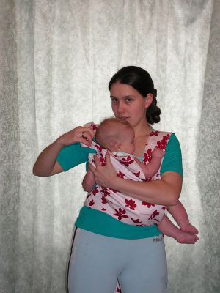 | 4.  Меняем руки, закидываем на плечо вторую лямку. Под головкой у ребенка лямку можно перевернуть для лучшей поддержки.
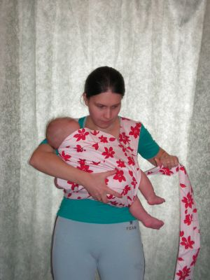 | 5.  Снова меняем руки. Одной рукой держим ребенка, а свободной рукой «вылавливаем» за спиной дальнюю лямку (ту, которая поддерживает голову малыша) и выводим ее вперед.
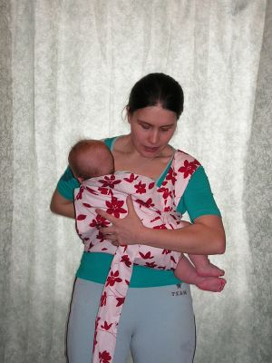 | 6.  Меняем руки. Той рукой, в которой лямка, поддерживаем ребенка, второй рукой находим за спиной вторую лямку.
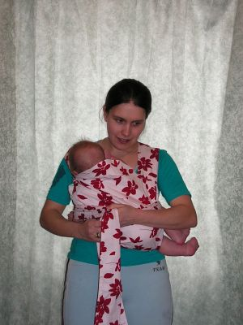 | 7.  Вытягиваем вторую лямку вперед.
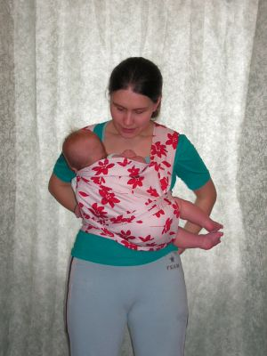 | 8.  Скрещиваем лямки под спинкой ребенка.  (Если ребенок лежит на спине, можно под спинкой ребенка завязать узел и на этом остановиться — поддержка спинки маленького ребенка в этом случае может быть лучше.)  Завязываем лямки за спиной.
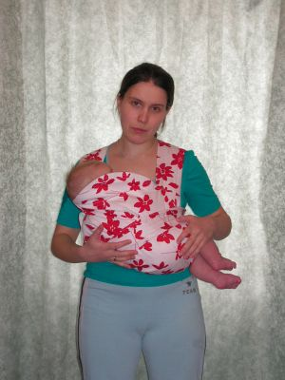 | 9.  Готово!
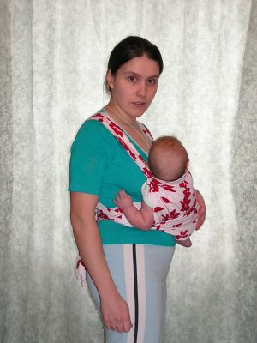 | 10.  Вид сбоку.
Фотографии Натальи Заславской, на фото Ольга Киселева
Автор текста инструкции Евгения Сипарова
Вертикальное положение для новорожденных — инструкция к май-слингу
Этот способ можно использовать с рождения до трех месяцев. Ножки ребенка должны находиться в положении «по-турецки». Для этого положения желательно использовать май-слинг с плотной спинкой.
Не стоит злоупотреблять вертикальными положениями до трех месяцев; если малыш не протестует, лучше носить его в «Колыбельке».
1.
Завязываем нижние лямки май-слинга на талии, берем ребенка, складываем ему ножки «по-турецки». У маленьких детишек пяточки могут соприкасаться с друг другом, у детишек побольше ножки будут скрещены. Прижимаем малыша к груди.
На фотографии ребенку 3 недели.
2.
Поднимаем спинку май-слинга, закидываем лямки за спину.
3.
Перекрещиваем лямки за спиной и завязываем спереди на спинке ребенка для лучшей поддержки.
Готово!
Если спинка май-слинга сделана из неплотной ткани, на спине ребенка нужно сделать крест (лямки должны быть хорошо расправлены) и завязать лямки за спиной у мамы.
Фотографии с сайта http://www.kozycarrier.homestead.com
Автор текста инструкции Евгения Сипарова

Положение на животе - инструкция к май-слингу
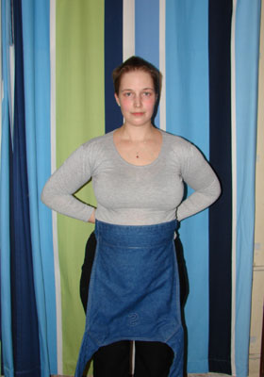 | 1.  Завязываем нижние лямки май-слинга за спиной.
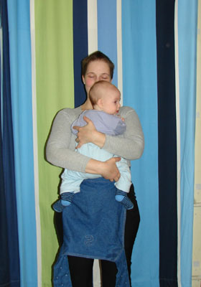 | 2.  Берем ребенка, устраиваем его так, чтобы бедра были широко разведены и коленки обнимали маму за талию.  На фотографии ребенку 4,5 месяца
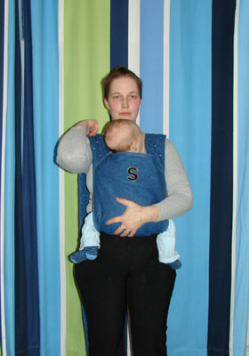 | 3.  Поднимаем спинку май-слинга, закидываем верхние лямки на плечи (ребенок при этом не должен "уползти" вниз - его бедра по-прежнему на уровне маминой талии!)
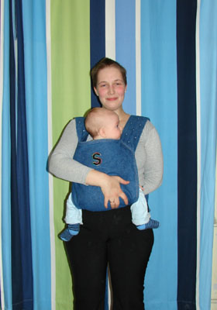 | 4.  Одной рукой поддерживаем ребенка, другой рукой за спиной "ловим" противоположную лямку (см. следующую фотографию).
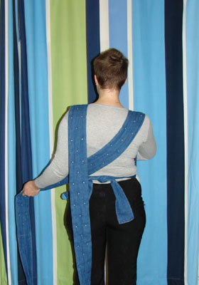 | 5.  Поймали лямку, ведем ее накрест через спину на себя и выводим вперед. Вторая лямка пока просто висит сверху.
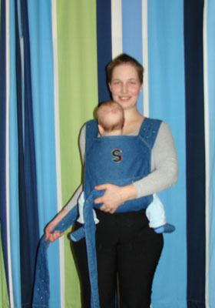 | 6.  Меняем руки. Той рукой, в которой лямка, поддерживаем ребенка, второй рукой вытягиваем вперед вторую лямку.
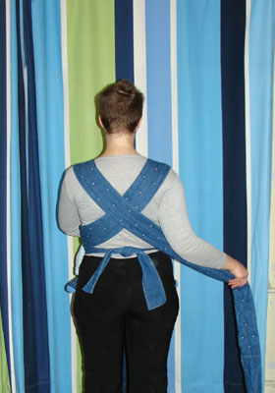 | 7.  Вид сзади.
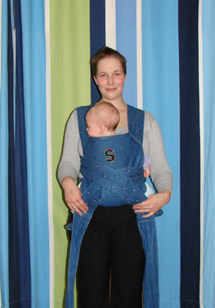 | 8.  Скрещиваем лямки на спине у ребенка (не под попой, а на спине!)
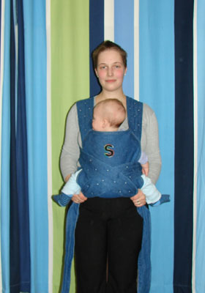 | 9.  Выводим лямки из-под ножек ребенка назад за спину.
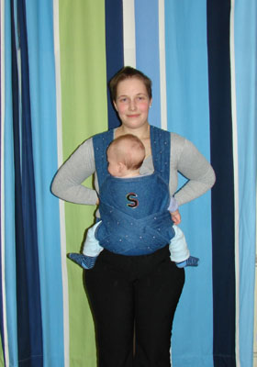 | 10.  Завязываем лямки за спиной.
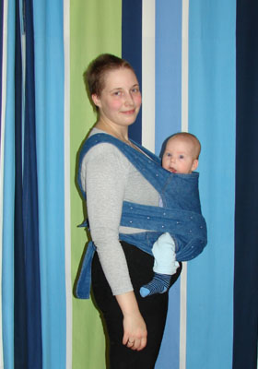 | 11.  Готово!  (Кстати, у ребенка постарше руки могут быть снаружи)
Фотографии Дарьи Макеевой, на фото Евгения Сипарова
Автор текста инструкции Евгения Сипарова

Положение на бедре - инструкция к май-слингу
В позе "На бедре" ребенка ОБЯЗАТЕЛЬНО НУЖНО НОСИТЬ НА ОБЕИХ СТОРОНАХ - и на левом, и на правом бедре - примерно одинаковое количество времени. Носить всегда только с одной стороны вредно и для здоровья малыша, и для мамы.
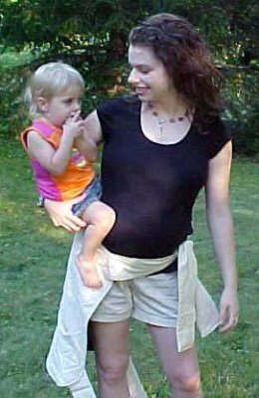 | 1.  Завязываем нижние лямки май-слинга на талии, сажаем ребенка на бедро.
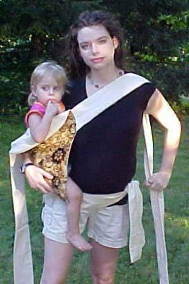 | 2.  Поднимаем спинку май-слинга, ближайшей рукой держим ребенка под попу, второй рукой закидываем переднюю лямку на плечо.
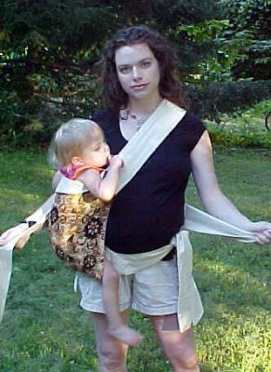 | 3.  Начинаем с того, что рукой продолжаем держать ребенка под попу.  Вначале отпускаем лямку, которую мы закинули за плечо (пусть пока повисит сама), освободившейся рукой "ловим" заднюю лямку май-слинга за спиной и проводим подмышкой поперек спины. Держим лямку крепко.  Теперь можно отпустить держащую ребенка руку и за спиной "поймать" и перехватить в нее закинутую на плечо переднюю лямку. Выводим эту лямку к спинке ребенка.  Должно получиться то, что на фото.
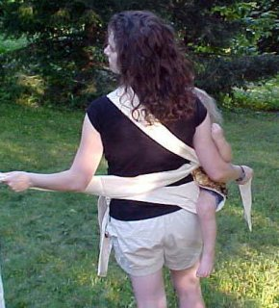 | 4. Вид сзади.
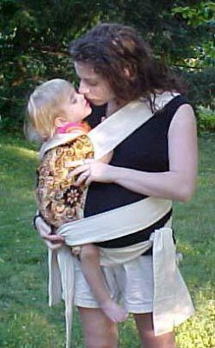 | 5.  Перекрещиваем лямки на спине (не под попой, а на спине!) у ребенка, выводим из-под ножек, завязываем на противоположном бедре.  На фото, к сожалению, всего этого нет - там просто узел под попой у ребенка завязан. Так тоже можно, но только если ребенок уже сам сидит.  Готово!
Фотографии с сайта http://www.kozycarrier.homestead.com
Автор текста инструкции Евгения Сипарова

Положение на спине - инструкция к май-слингу
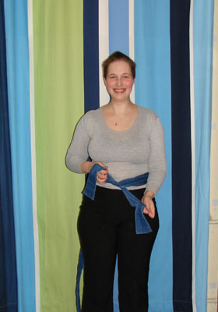 | 1.  Завязываем нижние лямки май-слинга на талии.
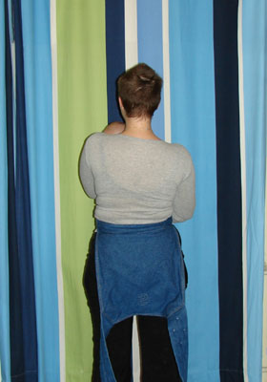 | 2.  Вид сзади.
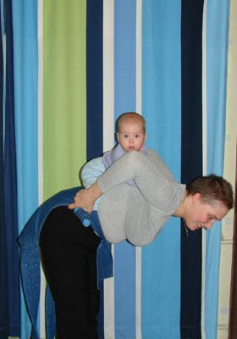 | 3.  Сажаем ребенка на спину, держим за икры или под попу.  Первые разы обязательно попросите кого-нибудь подстраховать вас; или завязывайте май-слинг, наклонившись над мягкой кроватью.  На фотографии ребенку 4,5 месяца
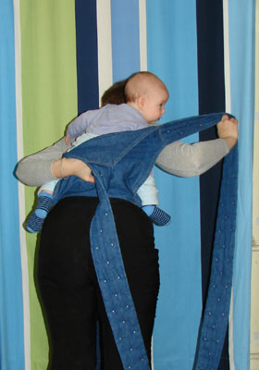 | 4.  Придерживая одной рукой ребенка под попу поверх спинки слинга (ладонь широко раскрыта - этого не видно на этой фотографии, но хорошо видно на следующей), другой рукой захватываем ближайшую лямку и закидываем на плечо.
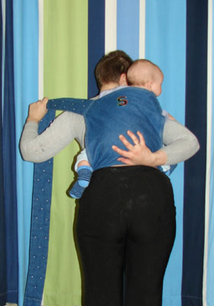 | 5.  Меняем руки. Освободившейся рукой захватываем вторую лямку и тоже закидываем на плечо, второй рукой страхуем ребенка.
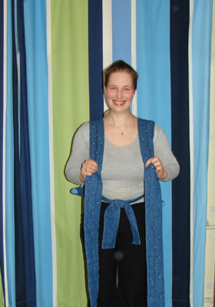 | 6.  Теперь можно выпрямиться, крепко держа слинг за обе лямки спереди и хорошенько натянув его на себя.
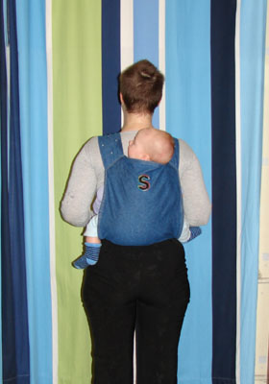 | 7.  Вид сзади. Ребенок плотно прижат, однако ножки у него не на одном уровне. На данном этапе это не так принципиально (хотя и желательно) - сейчас наша первоочередная задача - его привязать! Усаживать ровнее будем чуть позже.
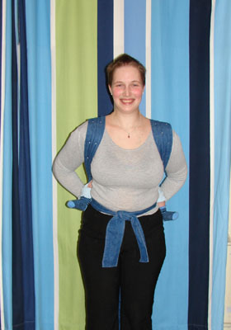 | 8.  Итак, заводим лямки назад за спину (желающие могут перекрестить их на груди, но мне лично неудобно).
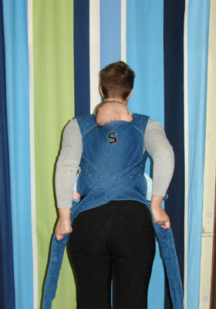 | 9.  Перекрещиваем лямки на спине у ребенка (не под попой, а на спине!)
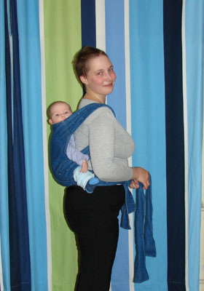 | 10.  Проводим лямки под ножками ребенка вперед, завязываем спереди.  А вот теперь поправляем ручки и ножки ребенка, чтобы он сидел ровно, а также проверяем всю конструкцию, чтобы ничего не давило и было удобно.
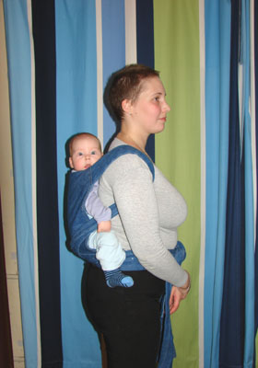 | 11.  Готово!  (Кстати, у ребенка постарше руки могут быть снаружи)
Фотографии Дарьи Макеевой, на фото Евгения Сипарова
Автор текста инструкции Евгения Сипарова
Как посадить ребенка за спину
